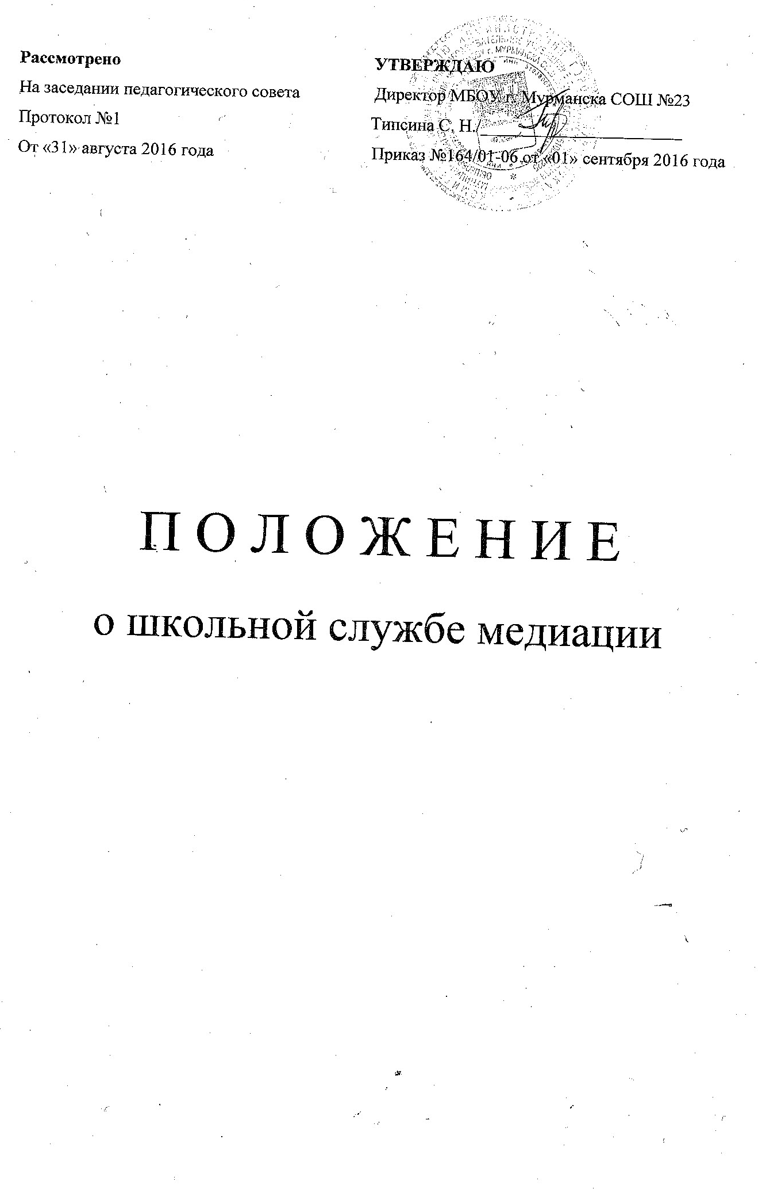
Положение
о школьной службе медиации

1. Общие положения
- Служба школьной медиации является структурным подразделением образовательного учреждения, которое объединяет всех участников образовательного процесса, заинтересованных в разрешении конфликтов и развитии практики восстановительной медиации в образовательном учреждении.
- Служба школьной медиации является альтернативой другим способам реагирования на споры, конфликты, противоправное поведение или правонарушения несовершеннолетних.
- Служба школьной медиации является приоритетным способом реагирования, то есть сторонам конфликта предлагается в первую очередь обратиться в службу школьной медиации, а при их отказе или невозможности решить конфликт путем переговоров и медиации образовательное учреждение может применить другие способы решения конфликта и/или меры воздействия.
- Допускается создание службы школьной медиации только из числа педагогов и/или специалистов образовательного учреждения. В работе службы могут участвовать привлеченные специалисты, работающие во взаимодействии с образовательным учреждением, где создана школьная служба школьной медиации. Обучающиеся могут быть привлечены к работе в «группе равных» (участие детей в «группах равных» относится к воспитательной работе, направленной на позитивную социализацию, ресоциализацию, к восстановительным практикам).
1.5. Служба медиации осуществляет свою деятельность на основании Федерального закона №273-ФЗ от 29.12.2012 «Об образовании в Российской Федерации», Федерального Закона №120 «Об основах системы профилактики безнадзорности и правонарушений несовершеннолетних», Федерального закона №193-ФЗ от 27.07.2010 «Об альтернативной процедуре урегулирования споров с участием посредника (процедуре медиации)», данного Положения, а также в соответствии с «Национальной стратегией действий в интересах детей 2012-2017 годы», ФГОС НОО, ФГОС ООО, ФГОС СОО и «Стандартами восстановительной медиации» от 2009 года.
2. Цели и задачи службы медиации
- Целями службы медиации являются:
- содействие профилактике негативных явлений в детской и подростковой среде (правонарушения; безнадзорность; девиантное, деструктивное и асоциальное поведение и др.) и социальной реабилитации на основе принципов восстановительного правосудия;
- распространение среди участников образовательного процесса цивилизованных форм разрешения споров и конфликтов (восстановительная медиация, переговоры и другие способы);
- помощь участникам образовательного процесса в разрешении споров и конфликтных ситуаций на основе принципов и технологии восстановительной медиации.
- Задачами службы медиации являются:
- проведение программ восстановительного разрешения конфликтов (восстановительных медиаций, «кругов сообщества», «школьных восстановительных конференций», «семейных конференций») для участников споров, конфликтов и противоправных ситуаций;
- обучение участников образовательного процесса цивилизованным методам урегулирования конфликтов и осознания ответственности;
- организация просветительных мероприятий и информирование участников образовательного процесса о миссии, принципах и технологии восстановительной медиации.
3. Принципы деятельности службы медиации
3.1. Деятельность службы медиации основана на следующих принципах:
- Принцип добровольности, предполагающий как добровольное участие обучающихся в организации работы службы, так и обязательное согласие сторон, вовлеченных в конфликт, на участие в примирительной программе. Допускается направление сторон конфликта и их законных представителей на предварительную встречу с медиатором, после которой стороны могут принять решение об участии в программе восстановительного разрешения конфликта.
- Принцип конфиденциальности, предполагающий обязательство службы медиации не разглашать полученные в процессе медиации сведения за исключением примирительного договора (по согласованию с участниками встречи и подписанный ими). Также исключение составляет ставшая известная медиатору информация о готовящемся преступлении.
- Принцип нейтральности, запрещающий службе медиации принимать сторону какого-либо участника конфликта (в том числе администрации). Нейтральность предполагает, что служба медиации не выясняет вопрос о виновности или невиновности той или иной стороны, а является независимым посредником, помогающим сторонам самостоятельно найти решение. Если медиатор понимает, что не может сохранять нейтральность из-за личностных взаимоотношений с кем-либо из участников, он должен отказаться от медиации или передать ее другому медиатору.
4. Порядок формирования службы медиации
4.1. Руководителем (куратором) службы может быть социальный педагог, психолог или иной работник образовательного учреждения, прошедший обучение проведению восстановительной медиации, на которого возлагаются обязанности по руководству службой примирения приказом директора образовательного учреждения.
- В состав службы медиации могут входить обучающиеся, представляющие собой «группу равных». «Группы равных» формируются из учащихся, относящихся к одной возрастной категории, с целью обучения основам школьной медиации и овладения навыками медиативного подхода. Участники «групп равных» выступают в роли медиаторов и ко-медиаторов при разрешении споров между другими учениками – как правило, своими сверстниками¸ а также между учениками и взрослыми. Кроме того, участники «групп равных» занимаются информационно-просветительской деятельностью, обучая основам медиативного подхода своих сверстников и младших ребят. «Группы равных» считаются одним из наиболее эффективных способов обучения школьников культуре цивилизованного поведения в конфликтных ситуациях, так как учащиеся получают возможность обучаться на примере собственных межличностных конфликтов.
5. Порядок работы службы медиации
5.1. Служба медиации может получать информацию о случаях конфликтного или криминального характера от педагогов, учащихся, администрации образовательного учреждения, членов службы медиации, родителей.
- Служба медиации принимает решение о возможности или невозможности примирительной программы в каждом конкретном случае самостоятельно, в том числе на основании предварительных встреч со сторонами конфликта. При необходимости о принятом решении информируются должностные лица образовательного учреждения.
- Программы восстановительного разрешения конфликтов и криминальных ситуаций (восстановительная медиация, «Круг сообщества», «Школьная восстановительная конференция», «Семейная восстановительная конференция») проводится только в случае согласия конфликтующих сторон на участие. При несогласии сторон, им могут быть предложены психологическая помощь или другие существующие в образовательном учреждении формы работы. Если действия одной или обеих сторон могут быть квалифицированы как правонарушение или преступление, для проведения программы также необходимо согласие родителей или их участие во встрече.
- Переговоры с родителями и должностными лицами проводит руководитель (куратор) службы медиации.
- Медиатор вправе отказаться от проведения медиации или любой другой восстановительной программы на основании своих профессиональных стандартов, либо в случае недостаточной квалификации, или невозможности обеспечить безопасность процесса. В этом случае образовательное учреждение может использовать иные педагогические технологии.
- В сложных ситуациях (как правило, если в ситуации есть материальный ущерб, среди участников есть взрослые или родители, а также в случае криминальной ситуации) куратор службы медиации принимает участие в проводимой программе.
- В случае если конфликтующие стороны не достигли возраста 10 лет, примирительная программа проводится с согласия классного руководителя.
- Служба медиации самостоятельно определяет сроки и этапы проведения программы в каждом отдельном случае.
- В случае если в ходе примирительной программы конфликтующие стороны пришли к соглашению, достигнутые результаты могут фиксироваться в письменном примирительном договоре или устном соглашении.
- При необходимости служба медиации передает копию примирительного договора администрации образовательного учреждения.
- Служба медиации помогает определить способ выполнения обязательств, взятых на себя сторонами в примирительном договоре, но не несет ответственность за их выполнение. При возникновении проблем в выполнении обязательств, служба медиации может проводить дополнительные встречи сторон и помочь сторонам осознать причины трудностей и пути их преодоления.
- При необходимости служба медиации информирует участников примирительной программы о возможностях других специалистов (социального педагога, психолога, специалистов учреждений социальной сферы, социально-психологических центров).
- Медиация и другие восстановительные практики не являются психологической процедурой, и потому не требуют обязательного согласия со стороны родителей. Однако куратор старается по возможности информировать и привлекать родителей в медиацию.
6. Организация деятельности службы медиации
- Службе медиации администрация образовательного учреждения предоставляет помещение для сборов и проведения примирительных программ, а также возможность использовать иные ресурсы образовательного учреждения (оборудование, оргтехнику, канцелярские принадлежности, средства информации и другие).
- Поддержка и сопровождение школьной службы медиации может осуществляться социально-психологическими центрами или общественными организациями, имеющими обученных и практикующих медиаторов, по договору.
- Должностные лица образовательного учреждения оказывают службе медиации содействие в распространении информации о деятельности службы среди педагогов и учащихся.
- Служба медиации в рамках своей компетенции взаимодействует с психологом, социальным педагогом и другими специалистами образовательного учреждения.
- Администрация образовательного учреждения содействует службе медиации в организации взаимодействия с педагогами образовательного учреждения, а также социальными службами и другими организациями. Администрация поддерживает обращения педагогов и учащихся (воспитанников) в службу медиации, а также содействует освоению ими навыков восстановительного разрешения конфликтов.
- В случае если стороны согласились на примирительную встречу (участие в восстановительной медиации, «Круге сообщества» или «Семейной» или «Школьной восстановительной конференции»), то применение административных санкций в отношении данных участников конфликта приостанавливаются. Решение о необходимости возобновления административных действий принимается после получения информации о результатах работы службы медиации и достигнутых договоренностях сторон.
- Администрация образовательного учреждения поддерживает участие руководителя (куратора) и медиаторов службы медиации в собраниях ассоциации (сообщества) медиаторов, супервизиях и в повышении их квалификации.
- Служба медиации может вносить на рассмотрение администрации предложения по снижению конфликтности в образовательном учреждении.
7. Заключительные положения
- Настоящее положение вступает в силу с момента утверждения.
- Изменения в настоящее положение вносятся директором образовательного учреждения по предложению службы медиации, управляющего совета или органов самоуправления.
- Вносимые изменения не должны противоречить «Стандартам восстановительной медиации».

